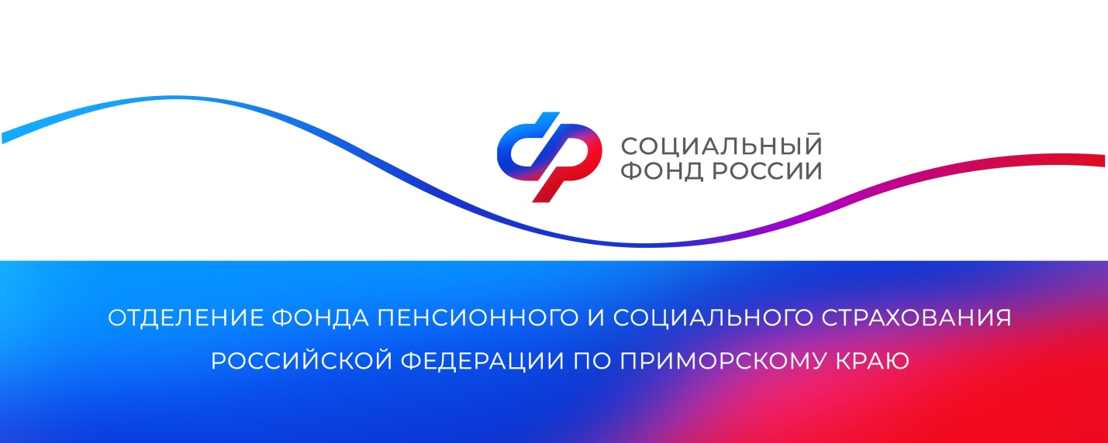
Единое пособие получают родители более 103 тысяч детей в Приморье

В этом году Отделение СФР по Приморскому краю назначило единое пособие родителям более 103 тысяч детей и 3259 беременным женщинам. На обеспечение этих целей было направлено свыше 10 миллиардов рублей.

Единое пособие появилось в январе 2023 года. Оно объединило и заменило действовавшие ранее ежемесячные пособия и выплаты: на первого и третьего ребенка до 3 лет, на детей от 3 до 8 лет и от 8 до 17 лет, а также пособие беременным женщинам, вставшим на учет в ранние сроки беременности (до 12 недель).
Единое пособие выплачивается семьям с детьми со среднедушевым доходом меньше прожиточного минимума в регионе проживания. В Приморском крае это — 17 106 рублей. В зависимости от доходов семьи размер единого пособия может составлять 50%, 75% или 100% регионального прожиточного минимума на ребенка. В Приморском крае это — 9105 рублей (50%), 13657 рублей (75%) и 18210 рублей (100%).
Пособие беременным женщинам устанавливается в размере 18 646 рублей (100% прожиточного минимума для трудоспособного населения), 13 984 рубля (75%),
9 323 рубля (50%).
Если при назначении пособия в размере 50% доход на одного человека в семье оказывается меньше величины прожиточного минимума, выплату увеличивают до 75%. Если после этого средний доход семьи по-прежнему не достигает прожиточного минимума, ОСФР устанавливает пособие в максимальном размере — 100% регионального прожиточного минимума на ребенка.
При назначении пособия учитывается доход и имущество всех членов семьи: заявителя, законного супруга (супруги), несовершеннолетних детей и детей, находящихся под опекой, а также детей до 23 лет, если они учатся на очном отделении.
Обратиться с заявлением на единое пособие можно через портал Госуслуг, МФЦ или любую клиентскую службу Отделения СФР по Приморскому краю. Заявление рассматривается в течение 10 рабочих дней. Срок принятия решения по заявлению может продлиться на 20 рабочих дней, если в Отделение не поступили сведения из организаций или документы, подтверждающие право на выплату.
Первое выплаты пособия Отделение фонда перечисляет в течение 5 рабочих дней после принятия положительного решения. В дальнейшем деньги поступают получателям на банковскую карту 3-го числа каждого месяца за предыдущий. Если выплаты приходят по почте, пособия доставляются с 1-го по 25-е число в зависимости от графика работы конкретного почтового отделения.
Пресс-служба
Отделения Социального фонда России
по Приморскому краю

